Лабораторная работа №10

Программирование в командном процессоре ОС UNIX. Командные файлы

Тарутина КРистина ОЛеговна

Содержание

# 1 Цель работы

Изучить основы программирования в оболочке ОС UNIX/Linux. Научиться писать небольшие командные файлы.

# 2 Выполнение лабораторной работы

Шаг 1) Написать скрипт, который при запуске будет делать резервную копию самого себя (то есть файла, в котором содержится его исходный код) в другую директорию backup в вашем домашнем каталоге. При этом файл должен архивироваться одним из архиваторов на выбор zip, bzip2 или tar. Способ использования команд архивации необходимо узнать, изучив справку(рис. 1).

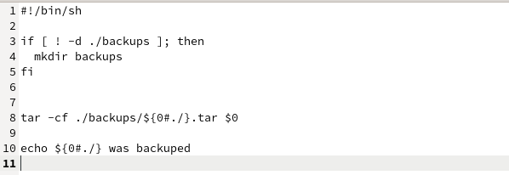

Figure 1: Текст программы 1

Шаг 2) Написать пример командного файла, обрабатывающего любое произвольное число аргументов командной строки, в том числе превышающее десять. Например, скрипт может последовательно распечатывать значения всех переданных аргументов.(рис. 2).

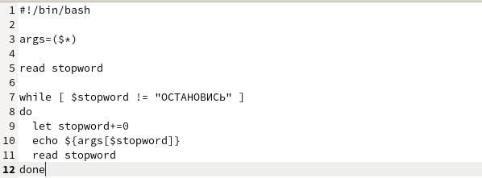

Figure 2: Текст программы 2

Шаг 3) Написать командный файл — аналог команды ls (без использования самой этой команды и команды dir). Требуется, чтобы он выдавал информацию о нужном каталоге и выводил информацию о возможностях доступа к файлам этого каталога(рис. 3).

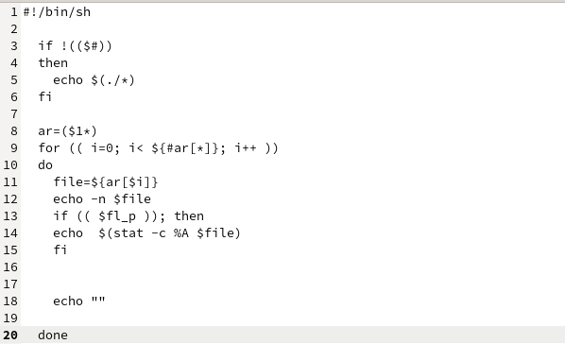

Figure 3: Текст программы 3

Шаг 4)Написать командный файл, который получает в качестве аргумента командной строки формат файла (.txt, .doc, .jpg, .pdf и т.д.) и вычисляет количество таких файлов в указанной директории. Путь к директории также передаётся в виде аргумента командной строки.(рис. 4).



Figure 4: Текст программы 4

# 3 Выводы

Изучение основ программирования в оболочке ОС UNIX/Linux прошло успешно.

# Список литературы